**Федеральное агентство связи**

**Ордена Трудового Красного Знамени федеральное государственное бюджетное образовательное учреждение высшего образования «Московского технического университета связей и информатики»**

Кафедра

Лабораторная работа №2

Выполнил:

Студент группы БВТ1702

Нижник Илья

Москва 2019

Цель работы: изучить основные типы и классы типов, а также некоторые рекурсивные функции.

1. Типовые переменные
   1. head [1,2,3,4]

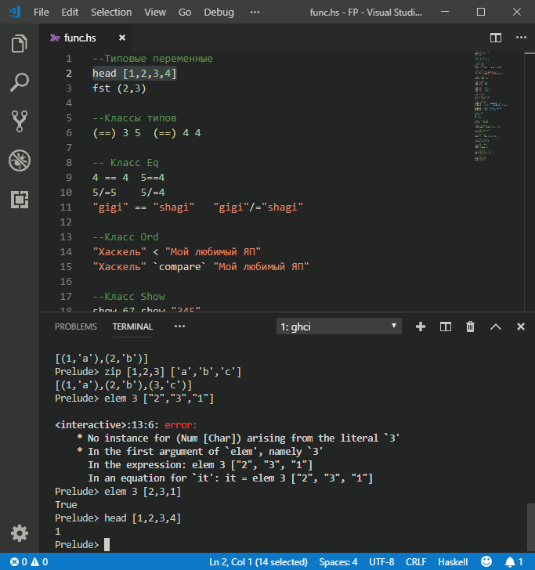

* 1. fst (2,3)

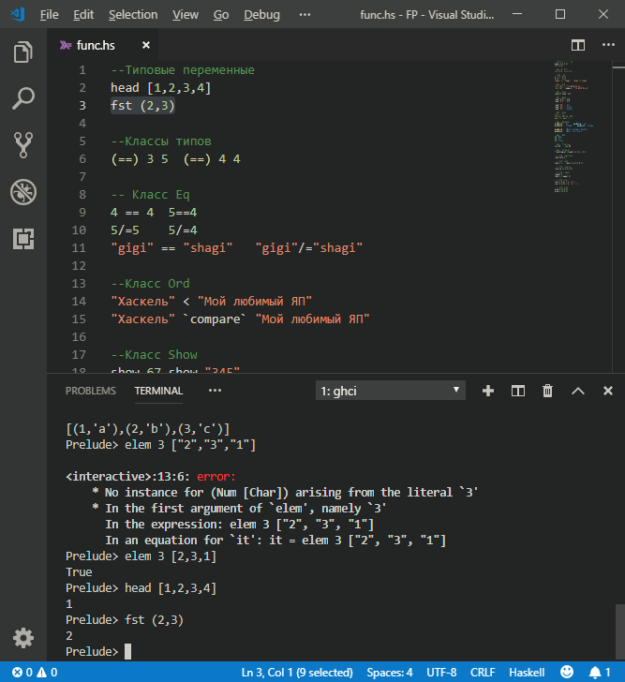

1. Класс Eq

-Класс Eq используется для типов, которые поддерживают проверку равенства.

4 == 4 5==4

5/=5 5/=4

"gigi" == "shagi" "gigi"/="shagi"

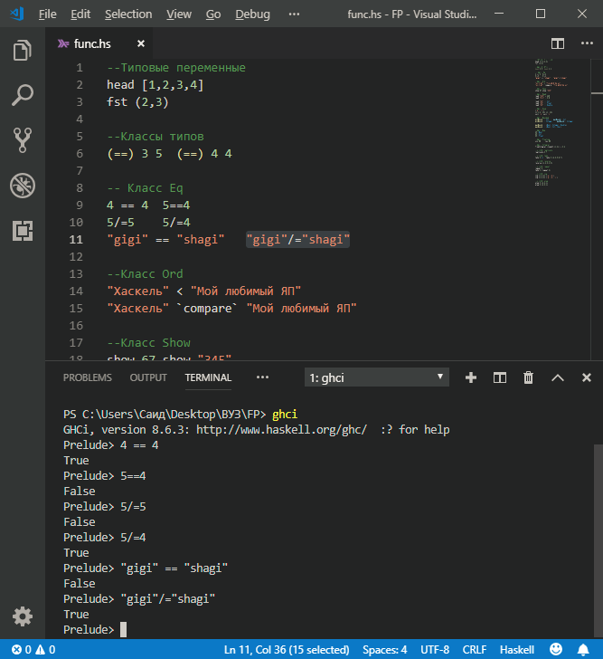

1. Класс Ord

-Класс Ord предназначен для типов, которые поддерживают отношение порядка.

"Хаскель" < "Программа топ"

"Хаскель" `compare` "Программа топ"

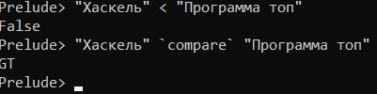

1. Класс Show

-Она берёт значение, для типа которого определён экземпляр класса Show, и представляет его в виде строки.

show 67

show "345"

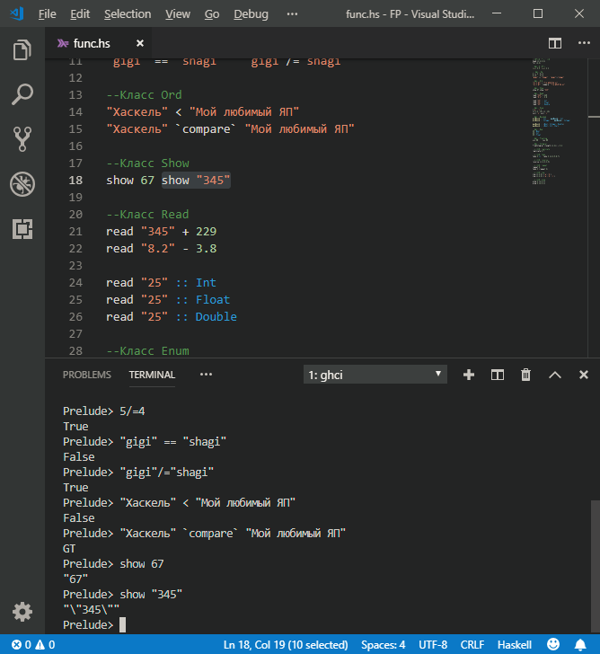

1. Класс Read

-Класс Read – это нечто противоположное классу типов Show. Функция read принимает строку и возвращает значение, тип которого является экземпляром класса Read

read "345" + 229

read "8.2" - 3.8

read "25" :: Int

read "25" :: Float

read "25" :: Double

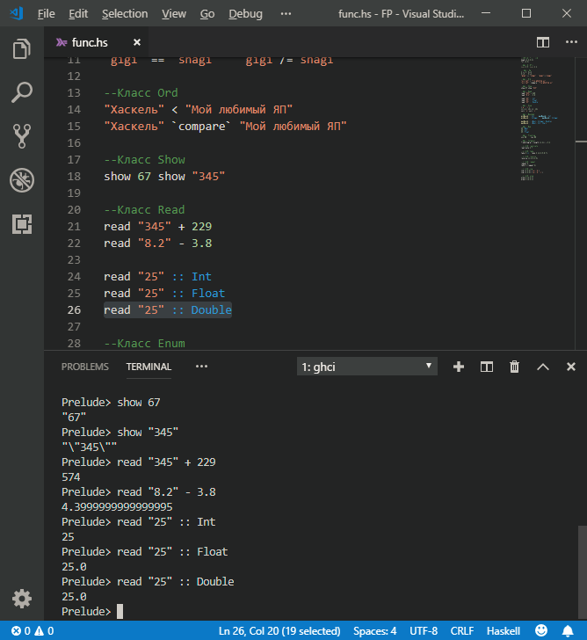

1. Класс Enum

-Экземплярами класса Enum являются последовательно упорядоченные типы; их значения можно перенумеровать.

['a'..'c']

[1,1,2..13]

[1..13]

succ 'n'

succ 'z'

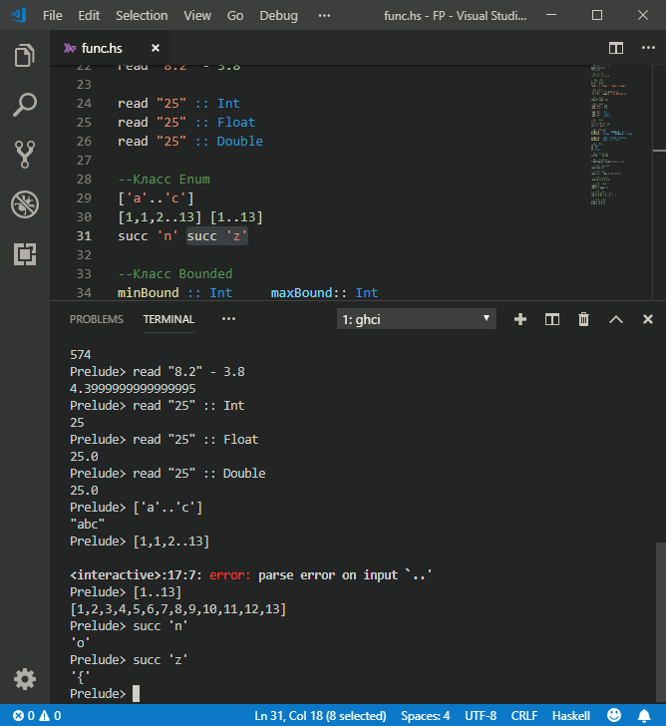

1. Класс Bounded

-Экземпляры класса типов Bounded имеют верхнюю и нижнюю границу

minBound :: Int

maxBound:: Int

minBound :: Integer

maxBound:: Integer

maxBound :: (Bool, Integer, Double)

maxBound :: (Bool, Int, Char)

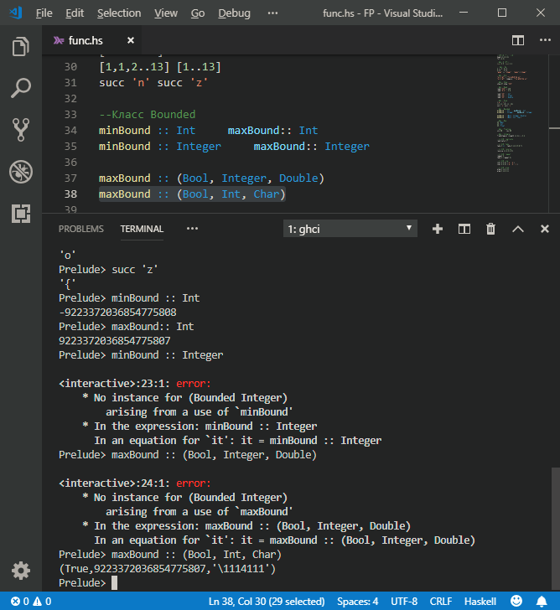

1. Класс Num

-Класс Num – это класс типов для чисел. Его экземпляры могут вести себя как числа

25::Bool

25::Int

35::Float

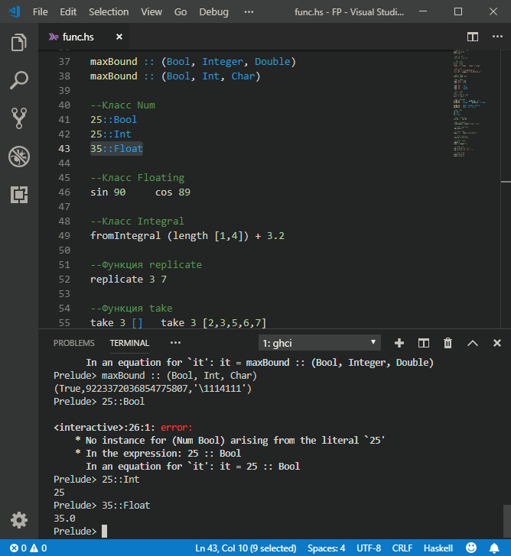

1. Класс Floating

-Класс Floating включает в себя только числа с плавающей точкой, то есть типы Float и Double.

sin 90

cos 89

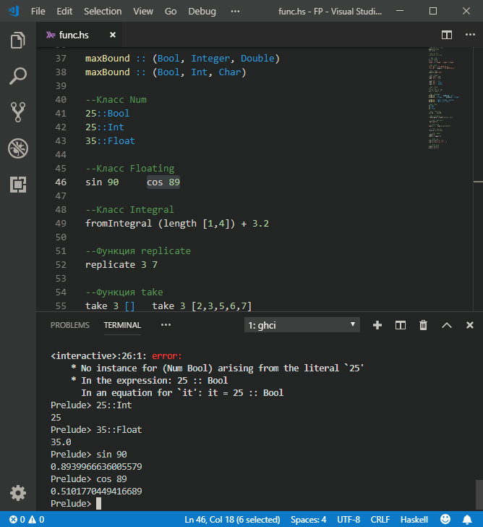

1. Класс Integral

-Класс Integral – тоже числовой класс типов. Если класс Num включает в себя все типы, в том числе действительные и целые числа, то в класс Integral входят только целые числа.

fromIntegral (length [1,4]) + 3.2

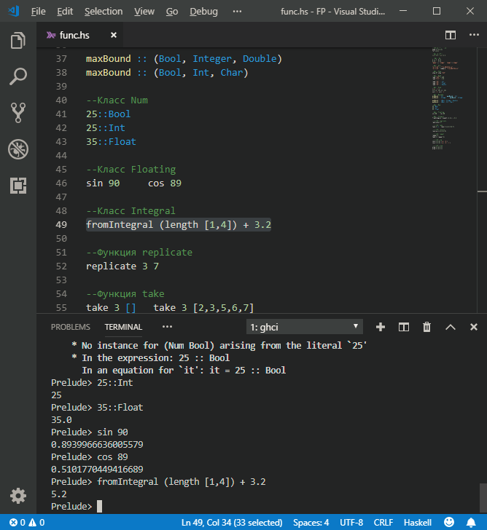

1. Функция Replicate

-Функция replicate берёт целое число (типа Int) и некоторый элемент и возвращает список, который содержит несколько повторений заданного элемента.

replicate 3 7

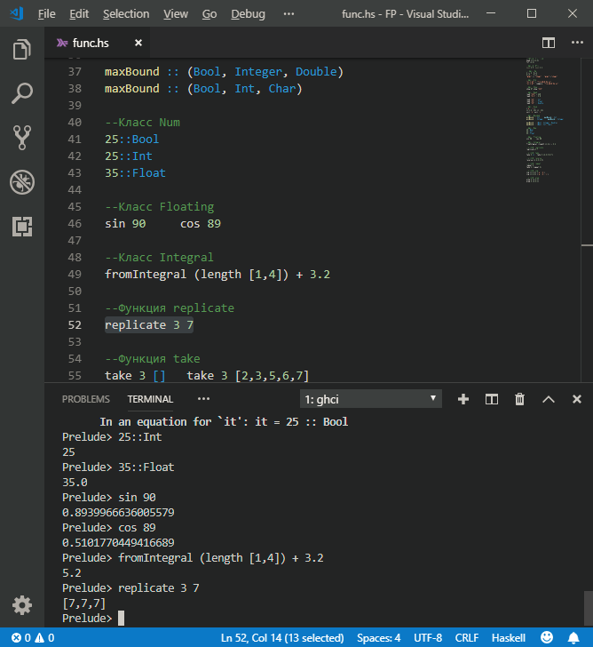

1. Функция take

-Эта функция берёт определённое количество первых элементов из заданного списка.

take 3 []

take 3 [2,3,5,6,7]

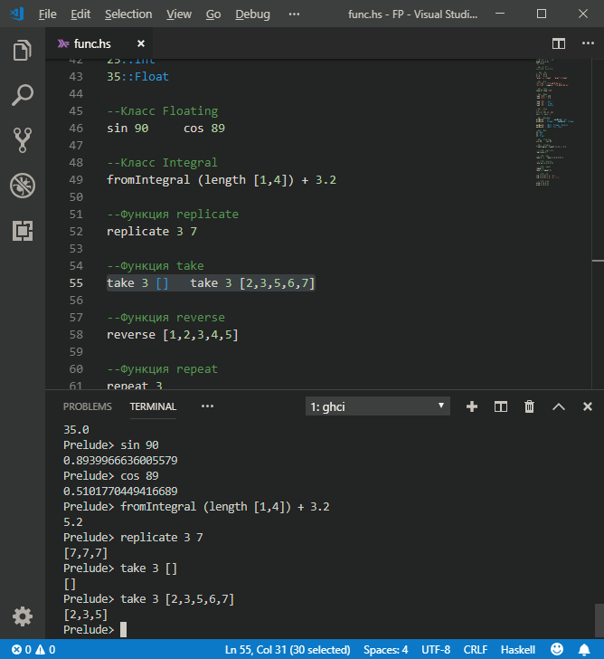

1. Функция reverse

-Функция reverse обращает список, выстраивая элементы в обратном порядке

reverse [1,2,3,4,5]

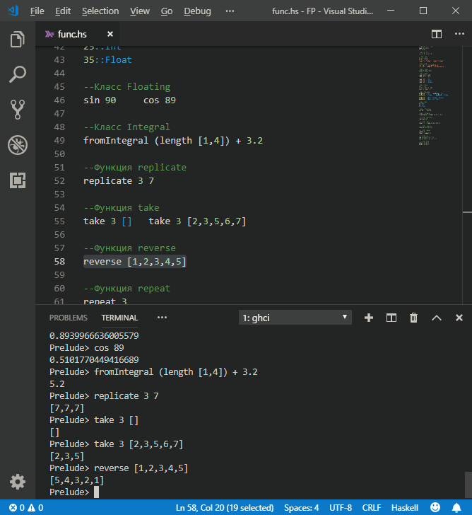

1. Функция Repeat

-Функция repeat принимает на вход некоторый элемент и возвращает бесконечный список, содержащий этот элемент

repeat 3

take 4 (repeat 3)

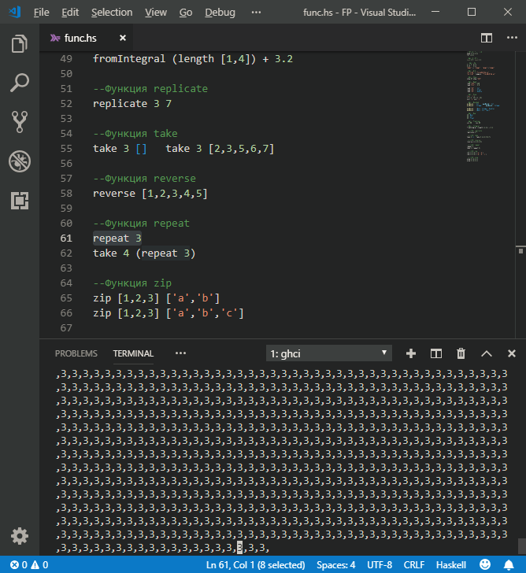

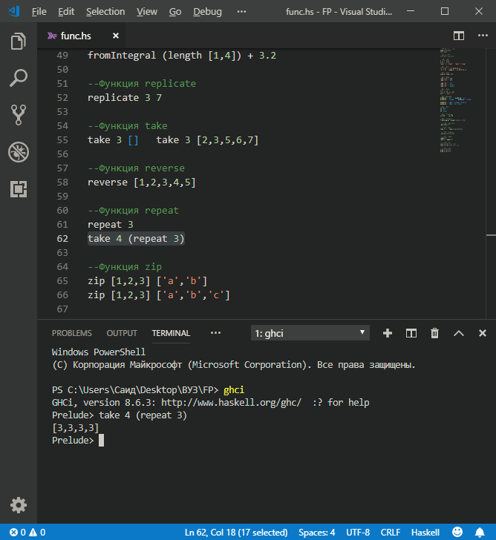

1. Функция Zip

-Функция zip берёт два списка и стыкует их, образуя список пар (по аналогии с тем, как застёгивается замок-молния).

zip [1,2,3] ['a','b']

zip [1,2,3] ['a','b','c']

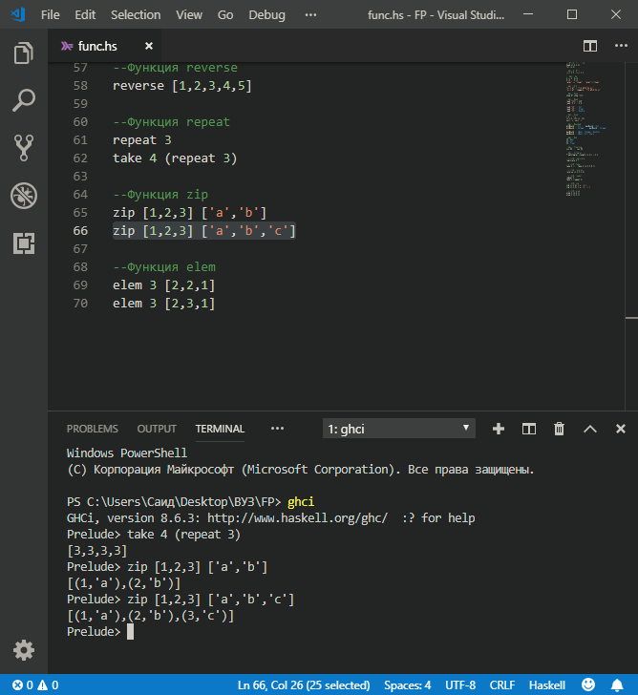

1. Функция Elem

-Она принимает элемент и список и проверяет, есть ли заданный элемент в этом списке.

elem 3 [2,2,1]

elem 3 [2,3,1]

